# KV2 - Dizajn vizualizacije podataka.

## Pitanja na koja vizualizacija daje odgovor

U ovom projektu prikazujemo najpopulariniji operacijski sustav trenutno (Windows, Linux, Mac) pomoću piecharta, prikazujemo raspon cijena pomoću barcharta, prikazujemo histogram datuma izlazaka videoigrica.

## Skica vizualizacije podataka

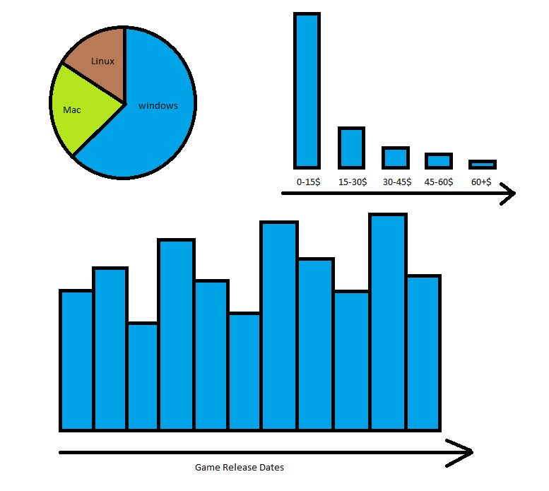

## Postojeća rješenja i primjeri

Steam charts: <https://store.steampowered.com/charts/>

## Prilagodba podataka

Podaci ne trebaju daljnu obradu, u dobrome se formatu.

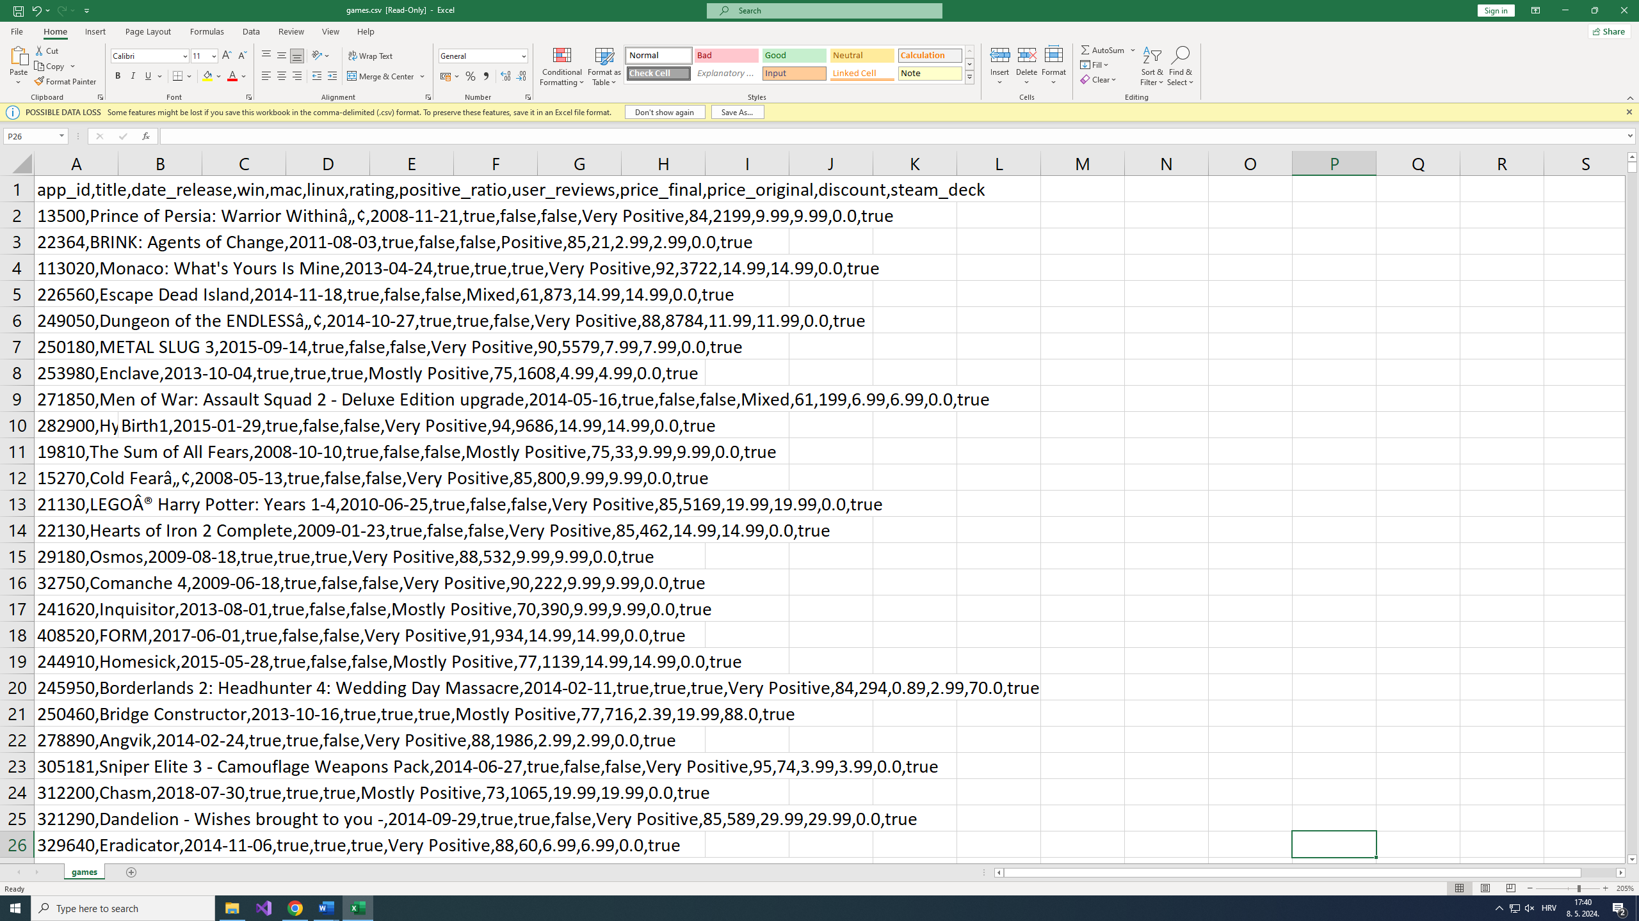

## Boje i podatci

U ovm projektu boje neće biti od velike važnosti. Primjer boja je vidljiv na skici u 2.2